4. ročník závodu

Běh 17. listopadu - Kolem koupaliště

17. 11. 2012 - sobota v 11:00 hodin

Na závod se můžete přihlásit zde: online přihlašování

Žádáme všechny účastníky o včasné přihlášení (do 14. 11. 2012) z důvodu objednání jídla!!!

Délka tratě: 5000 m (4 okruhy :-)) - mapa tratě
Prezentace: od 9:45 sportovní hala SOU Kopřivnice - mapa
Startovné: 100,- Kč
Start: 11:00 hod
Kategorie:
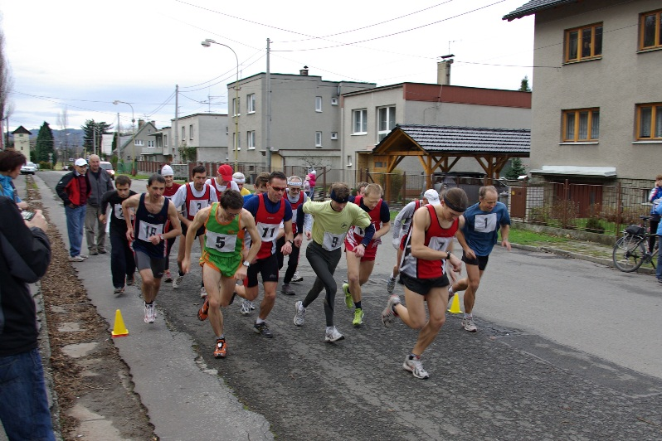
- A - muži do 39 let
- B - muži 40 - 49 let
- C - muži 50 - 59 let
- D - muži nad 60 let
- E - ženy
- Jři - junioři r. n. 1993 a ml.
- Jky - juniorky r. n. 1993 a ml.

Šatny a sprchy jsou zajištěny
Ceny: věcné dle možnosti pořadatele
Vyhlášení výsledků: 12:30 hod v bufetu sportovní haly, kde bude zajištěné občerstvení pro předem přihlášené závodníky.

